Acontecimientos de Mayo
4 de mayo
Noche de Juegos en el Plantel Alto
5 de mayo
Excursión a Harbor Island
3 & 4 de mayo
MCAS de 4to Grado
9 de mayo
Excursión de 2º Grado de Paul Revere
12 de mayo
Día de Playa Luau L C
Envío de informes de progreso a casa
15 & 16 de mayo
MCAS de Ciencias de 5º Grado
17 & 18 de mayo
MCAS de Ciencias de 8º Grado
19 de mayo
Excursión de K1 a NRT
22 & 23 de mayo
MCAS de Matemáticas de 8º & 6º Gr.
26 de mayo
Dedicación a la Pequeña Biblioteca
Plantel Bajo
Representa el Color de tu Habitación
Plantel Bajo
29 de mayo
No hay clases - Día de los Caídos
31 de mayo
Extravagancia Africana
Apuntar la Fecha
2 de junio
Día de campo del Plantel Bajo

2 de Junio

Las Tarjetas de Calificaciones de Escuela Intermedia fueron distribuidas el martes, 2 de mayo
Noticias Importantes de la Escuela Roosevelt
3 de Mayo de 2017

Noticias Importantes - 1 de Noviembre de 2016
Valor Esencial para Mayo - Valentía:
Fortaleza mental o moral para aventurarse, perseverar y resistir el peligro, el miedo o las dificultades.
¡Nunca se rindan!

El Rincón de la Directora

Saludos de Mayo a todas las Familias de Roosevelt,
Los últimos dos meses han estado llenos de muchas actividades, tanto dentro como fuera de los salones de clases.
Continuaremos nuestro trabajo con la Alfabetización y la Biblioteca mientras las familias conocen nuestras Caminatas con Historia en los patios de juego de los Planteles Alto y Bajo. Por favor lea más en este boletín y esperamos que aproveche esta forma creativa para leer con su hijo(a). También develaremos nuestra nueva Pequeña Biblioteca Gratuita en el Plantel Bajo el 26 de mayo. Sinceramente esperamos que las familias utilicen esta biblioteca de uso compartido gratuita.
Dentro de los salones de clases continuamos con MCAS; Matemáticas y Ciencias, Ingeniería y Tecnología. Además otra clase de Tecnología Va a Casa inicia este mes. ¡Somos una escuela muy ocupada y activa en la que pasan muchas cosas emocionantes! Revise el calendario y esté atento a emails sobre los Acontecimientos de Roosevelt para actualizarte respecto a todos los acontecimientos de este mes en la escuela Roosevelt.

Amigos de la Escuela Roosevelt

El 31 de marzo, los Amigos de la escuela Roosevelt estuvieron emocionados de recibir a una MULTITUD de padres y otros miembros de la comunidad en la Hyde Park Library para la recaudación de fondos anual. Los invitados fueron recibidos con una serenata por parte del cantante/compositor local Louie Bello, dándose gusto con comida de restaurantes locales y haciendo ofertas para artículos en una subasta silenciosa y en vivo, y fabulosos premios de sorteos. Se recaudó un monto total de $14,648 para apoyar las necesidades de tecnología y enriquecimiento para ambos planteles, alto y bajo. ¡Gracias a todos los que apoyaron el evento! Somos afortunados de tener una comunidad de la escuela Roosevelt tan solidaria.

Feria del Bienestar del Plantel Bajo

El Plantel Bajo tendrá una Feria del Bienestar para las familias del Plantel Bajo. La feria se llevará a cabo el 6 de junio de 5 a 7 PM. Los niños y sus familias tendrán la oportunidad de participar en una variedad de actividades físicas, así como también de aprender sobre problemas de seguridad y salud.
Tendremos sorteos y regalos para las familias que asistan. Los premios incluyen bicicletas, cascos, equipo deportivo y tarjetas de regalo. ¡Esperamos verlos ahí!

`1
Pedidos de Square 1 Arts
Los estudiantes del Plantel Bajo han estado ocupados creando una pieza de arte que pronto podrá convertir en un recuerdo preciado. Usted puede ver qué tipo de recuerdos y/o regalos será capaz de crear en: www.square1art.com/shop.
Su hijo(a) recibirá un catálogo alrededor de la fecha 5/22/17 con calcomanías gratis que muestran su trabajo artístico. Los pedidos pueden realizarse en línea o puede enviar el formulario de pedidos a la escuela con su pago antes del 5/30/17. Los pedidos están programados para llegar a la escuela el 15 de junio. (No se aceptarán pedidos posteriores en la escuela y no llegarán el 15 de junio). ¡Gracias!

Noticias del Salón de Clases de 1er Grado
Los estudiantes de primer grado acaban de terminar una sorprendente unidad sobre el estudio de los dinosaurios. ¡Hicimos informes de investigación sobre dinosaurios! ¡Si se encuentra con un estudiante de primer grado, siéntase en libertad de preguntarle algún dato sobre los dinosaurios! Con gusto compartirán sus conocimientos. La Sra. Gefteas también se unió a la diversión de los dinosaurios y trabajó con los estudiantes para hacer dinosaurios en 3-D. ¡Los trabajos finales fueron maravillosos!
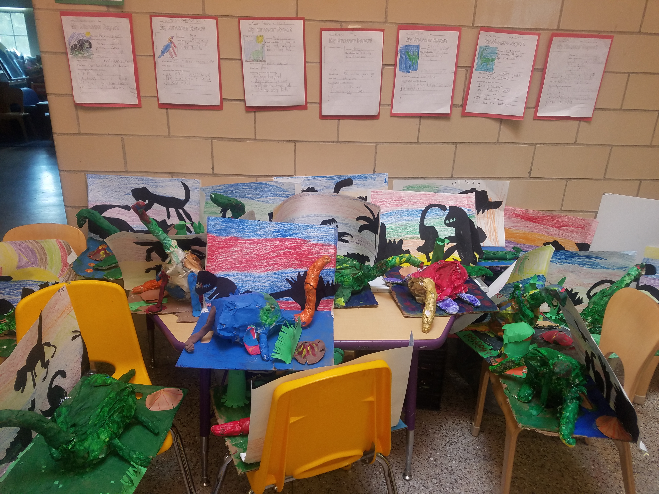

Escuela Franklin D. Roosevelt
Directora Lynda-Lee Sheridan
Subdirector Bannet Steele
Plantel Alto: 95 Needham Road, Hyde Park, MA 02136
P: 617-635-8676
F: 617-635-8679
Plantel Bajo: 30 Millstone Road, Hyde Park, MA 02136
P: 617-635-9280
F: 617-635-9284
Por favor visite nuestro sitio web bostonpublicschools.org/Roosevelt para encontrar toda la información general sobre las páginas web de la escuela y del salón de clases. También puede permanecer informado mediante Twitter @RooseveltK8BPS

Actualización de 6^{to} Grado
El sexto grado ha participado por noveno año consecutivo en el Concurso de Ensayos a la Valentía de Max Warburg, y este año tenemos dos ganadores: Dorothy Osias y Corey Ogilvie. ¡Ambos estudiantes serán honrados por sus ensayos en el almuerzo de premios anual en el Copley Plaza Hotel el 19 de mayo! Todos los estudiantes de sexto grado recibirán una copia de un libro con todos los ganadores de este año.

Durante el mes de abril los estudiantes participaron en un Campamento de Entrenamiento de MCAS 2.0 de ELA. Todos los días los estudiantes participaron en una variedad de competencias enfocadas en nuestra meta a nivel escolar de "Facilitar las Conversaciones y la Escritura Académicas Basadas en Evidencia". Los estudiantes se volvieron expertos y fueron capaces de identificar cómo se ve la evidencia de calidad y el razonamiento detallado y pudieron expresar esto de forma oral y escrita. Todos los estudiantes fueron festejados por su arduo trabajo en Evento Social con Helado el viernes antes de la evaluación MCAS.

La evaluación MCAS de Matemáticas de sexto grado es el 22 y 23 de mayo.

¡Caminatas con Historia en los
Planteles Alto y Bajo!

¡Las Caminatas con Historia llevan la lectura al exterior! Disfruta el placer de leer un libro nuevo y dar una agradable caminata alrededor del patio de juegos. Hemos establecido dos Caminatas con Historia, una en el Plantel Bajo y otra en el Plantel Alto. En abril, en el Plantel Bajo elegimos el libro "Ian's Walk" para celebrar el Mes de la Concientización sobre el Autismo. ¡En el Plantel Alto se exhibe poesía! Cada poema exhibido fue elegido por un maestro diferente de la escuela Roosevelt. ¿Puedes adivinar cuál es el poema favorito de tu maestro(a)? ¡Cada Caminata con Historia del campus cambiará a algo nuevo!

El Rincón del Consejo de Planeación Escolar (SPC)

La NOCHE DE JUEGOS será el 4 de mayo en el Plantel Alto, 5:30-7pm. El SPC proporcionará pizza y bebidas. ¡¡Jugaremos bingo para ganar premios pero también puede traer su juego favorito para jugar!! Estará abierto para ambos planteles, Alto y Bajo.

La Siguiente Reunión del SPC será en el Plantel Alto, el jueves 11 de mayo a las 6pm. Tendremos una presentación sobre la Seguridad de Internet. ¡¡Se ofrecerán refrigerios!! ¡¡Por favor póngase en contacto con Tracy o Pam si necesita cuidado de niños para esta presentación ya que necesitaremos asegurar a alguien para proporcionar el cuidado de niños!!

El Día de Campo será el 2 de junio en el Plantel Bajo y el 9 de junio en el Plantel Alto. El enlace para registrarse y ofrecerse como voluntario estará listo al final de la primera semana de mayo. Se enviarán avisos por escrito a casa con el enlace y también se publicará en la página de Facebook. El Día de Campo sólo es posible con la ayuda de padres voluntarios. Así que por favor revise su calendario para ver si puede ofrecerse como voluntario.

Los ganadores de las ventas de dulces son:
Mejor Vendedor - Aidan Vilsant - Plantel Bajo
2^{do} Lugar - Jaelin Guerrero - Plantel Bajo
3er Lugar - Jayden Hills - Plantel Alto
4^{to} Lugar - Aaliyah Alcantara - Plantel Alto
La clase que vende más en cada plantel gana una fiesta de pizza.
Ganador del Plantel Bajo – Salón Morado
Ganador del Plantel Alto – 4^{to} Grado de la Sra. Collins

¡¡Felicidades a todos los ganadores!!
¡¡Nuestras ganancias fueron poco más de $4,000!! Gracias de nuevo a todos los que compraron, vendieron y se ofrecieron como voluntarios.
En caso de tener alguna pregunta, comentario o preocupación, por favor póngase en contacto con Pamela Bellamy en blish3939@hotmail.com o con Tracy McHale - Araica en tracy7775@msn.com.

Próximamente:
Las Elecciones del SPC se llevarán a cabo en junio. Pronto se publicará la fecha. ¡Por favor considere postularse para un cargo en el Concilio! Se enviará a casa una descripción de todas las posiciones en las siguientes semanas.

Esta transmisión electrónica puede contener información que sea privilegiada, confidencial y exenta de divulgación bajo la ley aplicable. Si tú no eres el destinatario previsto, por favor notifícamelo inmediatamente ya que el uso de esta información está estrictamente prohibido.
Haz clic aquí para Responder, Responder a todos, o Reenviar

Premios por Estudios & Valores
¡Felicidades a los siguientes estudiantes en los grados 2-5 que recibieron reconocimiento por ser alumnos estudiosos, responsables y con buenos valores!
Clase | Ganador por Valores  Abril | Ganador por Estudios  Abril
101 | Brianna C | Deandre L.
102 | Carolina L. D. | Christopher W
103 | Kaylia H. | Carmen D.
104 | Esme W. & Leyla O. | Joshua J.
201 | Mario | Matemáticas: Gianna  ELA: Ava F.
202 | Ricky | Matemáticas: Lily  ELA: Joseph
203 | Mia M. | Greg B.
204 | Ricky | Matemáticas: Josiah P

Campus Menor
Ganadores de Premios por Valores Esenciales y Dedicación a los Estudios
Felicidades a nuestros estudiantes en K, K1, K2 y 1er
Grado que recientemente recibieron los premios por valores esenciales y dedicación a sus estudios para el mes de abril por Creatividad.
El premio por dedicación a los estudios del mes pasado en el salón Amarillo fue para Elijah.
Premio por valores esenciales para Lulciana del salón Verde, Gertie del salón Amarillo, Roco del salón Azul, Christoper del salón Morado, Aliison del salón Rojo, Jaythan, Sophie & Gloria del salón Naranja.
Premio por dedicación a los estudios para Jeremiah & Joshus del salón Verde, Michael & Josmely del salón Amarillo, Lilly, Jason & Brie del salón Azul, Madison & Liberty del salón Morado, Akilah del salón Rojo, Leyla, Sean & Jonathan del salón Naranja.
El Rincón de Tecnología
Dance Mat Typing
www.bbc.co.uk/schools/typimg/flash
¡Trabaja para avanzar por 12 niveles para aprender a usar un teclado! Esta es una manera divertida e interesante para aprender habilidades con el teclado.

